1 | Приветствие
1 | Оператор: Алле наконец то дозвонился до Вас Здравствуйте ( Пауза пусть обязательно ответят)  ПКлиент: Ответ
Оператор Просто почему звоню Вам, я и компаниии волна Мобайл у Нас появилось возможность для Жителей Крыма сократить расходы на услуги связи как минимум в 2-3 раза и платить всего 150 рублей в месяц, за домашний интернет, безлимитную мобильную связ и телевиденье. Давайте расскажу поподробнее ?

Потенциальный Клиент:
 | Рассказать | Нет не надо | Я сейчас занят. Не могу говорить.
 | Оператор:  Смотрите мы компания «Волна» активно выходим на рынок с полным комплексом услуг как на материке.  Подключаем Бесплатно по оптике Домашний Интернет, Ставим Вам новый Wi-Fi Роутер, Настроим 116 телеканалов на Ваш ТВ, там общественные, спортивные, кино и много детских. Подарим номер телефона Волны с безлимитным мобильным интернетом, связью по Крыму и даже будет 500 минут на любые телефоны по России.  И чтоб Вас заинтересовать еще больше и вы попробовали наши услуги, первые 3 месяца абоноплата за все услуги - всего 150 рублей в месяц. К нам сейчас много людей подключаются, они очень довольны и качеством и ценой.  Ну что готовы, попробуете наши услуги?  ОТВЕТ КЛИЕНТА:  Оператор: Тогда составляем заявку на бесплатное подключение? .  Потенциальный Клиент: Если нет?  Оператор: что Вас останавливает? | Оператор: А что вас останавливает?  (узнать информацию)  Ответ:  Тем более у нас тестовый период, который не к чему не обязывает за 100р. 3 месяца . Можете поставить своего провайдера на паузу, протестировать наш интернет и связь. Если не понравиться перейти обратно?  Подумайте вы же ничего не теряете даже точно сэкономите 2-3 тысячи.  Оператор: Спасибо Вам за уделенное время. Всего доброго | Оператор: И.О. клиента, могу я Вам перезвонить завтра в такое - же время?  (Фиксируем информацию по звонку, время и дату следующего звонка).  Оператор: Спасибо Всего доброго
2 | Контакт с клиентом
 | Проявил заинтересованность, но просит время подумать (необходимо назначить дату следующего звонка)
 | (Фиксируем информацию по звонку, время и дату следующего звонка).
3 | Оформление заявки
Оператор: заключение договора происходит у Вас дома в момент подключения.

Для оформления заявки, давайте:
1. Ф.И.О. человека, на которого будет оформляться договор. (Лицо должно быть совершеннолетним – исполнилось полных 18 лет.)
2. Адрес подключения: улица, номер дома, номер квартиры или дома
3. Ваш контактный номер телефона пожалуйста, есть карточка волны или новую выдать?

Оператор: Я направляю заявку в работу, и в ближайшее время с Вами свяжется наш менеджер для согласования удобной для вас даты подключения.

Оператор: И.О. клиента, если у Вас есть есть вопросы, я готов(а) ответить на них? (Ожидаем ответа и отвечаем на вопросы)

Благодарим Вас за выбор компании Волна Мобайл.

Всего доброго!

Тарифы

Квартира

С мобильным телефоном

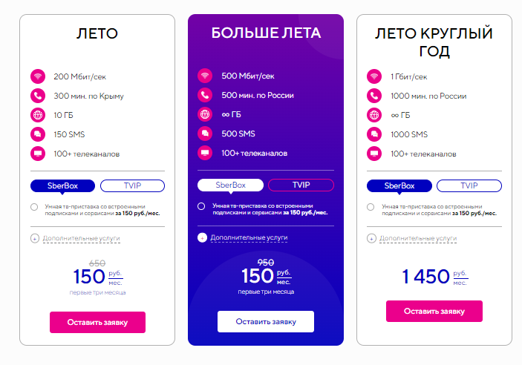

Без мобильного телефона

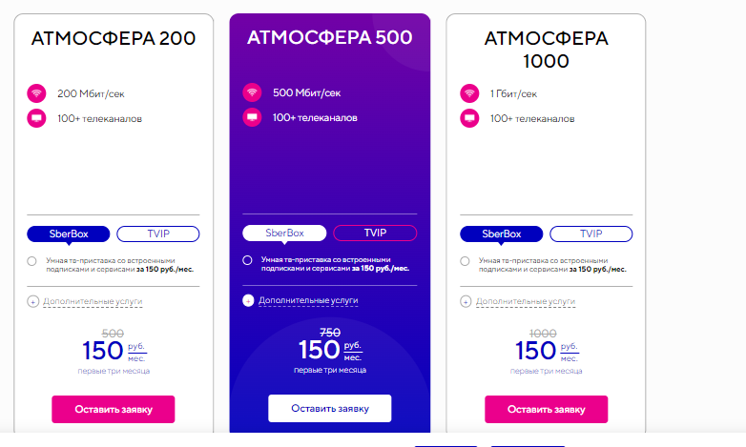

Частные Дома с мобильным телефоном

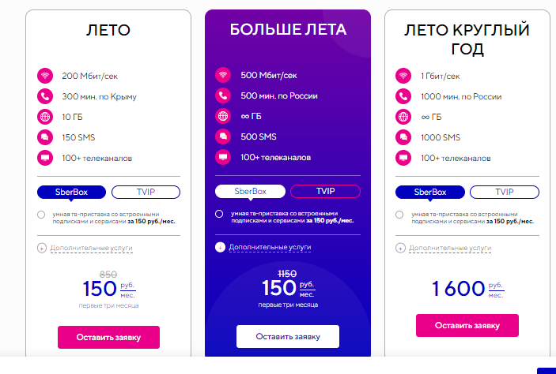
Дом без мобилки

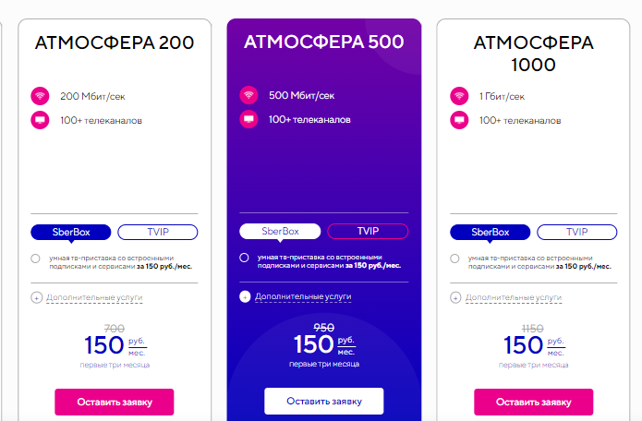

Отработка возражений
ПКлиент: - Спустя 3 месяца у вас дорого будет.
Оператор: Давайте посчитаем, сколько на данный момент вы оплачиваете за интернет и отдельно мобильную связь? Разве вы дешевле оплачиваете?
И это ещё мы не учитывали, того что скорость остаётся всё также выше 200 мБит. Вы будете пользоваться всё также новым, мощным вай фай роутером и конечно же иптв. По статистике у многих провайдеров иптв оплачивается отдельно.
ПКлиент: - Меня устраивает мой провайдер.
Оператор: Подскажите, пожалуйста, чем именно он Вас устраивает?
ПКлиент: - Цена и качество соответствуют.
Оператор: Я Вас понимаю, при этом в любом случае вдруг новое будет лучше старого, Вы можете хотя бы за три месяца сэкономить свой бюджет и попробовать 4 услуги за 150 руб. , а после вряд ли Вы захотите вернуться обратно.
ПКлиент: - У меня нет времени на переподключение.
Оператор: - Мы можем сейчас согласовать удобное для Вас время , если вдруг у Вас не получится, Вы просто можете нам перезвонить и мы пересогласуем время. А подключение у нас очень быстрое, в течение часа у Вас уже будет мощный, быстрый интернет.
ПКлиент: - Я слышал у Вас плохое качество.
Оператор: - У нас сеть крупная, большая. Неудивительно если будут и положительные, и негативные отзывы. Чаще всего такие отзывы распространяют наши завистники. Реже всего это настоящие абоненты. При этом очень важно, если вдруг что-то не так, обращаться на нашу горячую линию, чтобы мы узнали о вашей проблеме и как можно быстрее её исправили.
ПКлиент: - Надо переговорить с женой.
Оператор: - Всегда важно посоветоваться с близким человеком, я Вас понимаю. При этом хочу Вас предупредить, что акция действует до конца месяца, поэтому сейчас много желающих. В конце месяца можно и не успеть, так как техники не успеют к Вам приехать. Я бы рекомендовала Вам оставить заявку сейчас, а если вдруг передумаете или жена будет против, то отменить её.

Преимущества

1 Гб - За счёт данной скорости вы сможете, подключите большое количество оборудований, вся семья может пользоваться wi-fi без ограничений и зависаний. Если у Вас большой дом, несколько этажей, то с такой скоростью это не помеха передавать сигнал даже в самую дальнюю комнату от роутера.
Новый , мощный wi-fi роутер, который передаст сигнал помаксимум. Для того чтобы ещё лучше ощутить супер скорость. К тому же, обычно устанавливается роутер, который не предназначен для высокой скорости, поэтому чтобы Вам не приходилось отдельно искать роутер для такой высокой скорости – мы предоставляем самостоятельно.
Бесплатная мобильная связь по Крыму и целых 1000 минут по России с безлимитным мобильным интернетом.
Оптика – инновационная технология, так как это новая выделенная линия, которая передает сигнал максимально точно, а также интернет будет работать всегда, так как никакая погода не влияет на оптовое волокно.
Подключение на телевизор более 116 каналов разных жанров, при этом никаких задержек, высокое качество, а также существует архив. Если вдруг Вы пропустили свою любимую передачу или сериал, то Вам необязательно искать где-то в интернете, Вы можете найти её в архиве иптв и посмотреть в удобное для Вас время.
150 рублей целых 3 месяца/ до конца года за интернет и мобильную связь, а это значит, что экономия в месяц как минимум 500 руб.
Скорость и удобство – при оформлении заявки назначается точное время подключения, после техник приезжает в назначенное время и в течение часа всё подключает.
Бесплатное подключение – в любом районе подключение абсолютно бесплатно.
Удобство оплаты – пополняя один счёт Вы оплачиваете и интернет, и мобильную связь.
Известность, а значит доверие и надёжность – компания Волна крупная и известная сеть в Крыму, а значит компания, которая не закроется и не обманет.
Забота - техническая поддержка компании ответят на все интересующие Вас вопросы быстро и вежливо.

